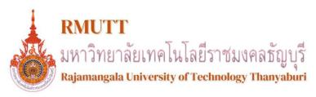

RMUTT

RAJAMANGALA UNIVERSITY
OF TECHNOLOGY THANYABURI

泰国塔亚武里皇家理工大学
教育学硕士招生简章
中国教育部涉外监管网重点推荐高校
泰国教育部首批公布的直属重点综合性公办大学
QS 亚洲排名800-1000名
东盟科技大学中排名前25名
泰国领先的科技大学前4名
泰国公办综合性大学前17名
北京鸿莘国际教育咨询有限公司

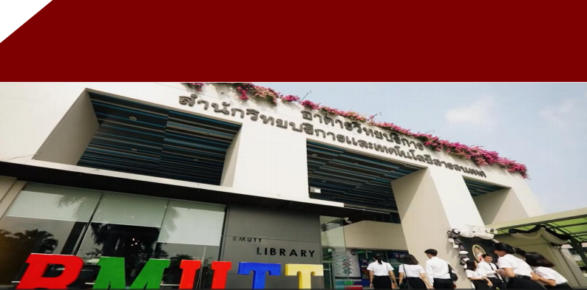

一、关于塔亚武里皇家理工大学

塔亚武里皇家理工大学（ Rajamangala University of Technology Thanyaburi 简称 RMUTT）,创建于 1975 年,座落在泰国的首都近郊 ，距离曼谷廊曼机场 30 公里的塔亚武里地区 ， 是一所全日制综合性公办大学 。
塔亚武里皇家理工大学是第一批被教育部承认的公办大学 ，作为教育部直属的公立大学， 目前 已经发展成为工科基础坚实 ，文科实力雄厚， 管理学 、经济学 、文学 、教育学 、哲学 、医学等学科 富有特色的多学科重点大学 ，学校已形成了特色鲜明 、优势明显 、结构合理 、内容充实的学教体系 。 具有学士 、硕士 、博士学位授予权， 多类学科以及留学生教育等多层次人才培养格局 ，提供从学历 教育到职业教育 ，从 K12 到博士的全方位教育体系 。目前， 学校设有独立的研究生院和本科学院 ， 占地面积约 2000 亩 ，在校全日制在校生 26783 名 ，每年约有超 1000 名国际留学生来校学习深造 。
塔亚武里皇家理工大学共有工程学院 、科学技术学院 、商学院 、艺术学院 、建筑学院 、农业科 学技术学院 、医学院 、教育学院等 11 个二级学院， 177 个专业 ，教师 1200 多名 ，许多教师具有海 外留学经历和名校任教经验 。近年来， 学校教学实力稳步增强 ，尤其是科技领域 ，在泰国领先的科 技大学排名前 4 名 ，在东盟科技大学中排名前 25 位 ，在绿色大学排名中排名第 13 位 。也是高 等教育和学术研究双重功能的综合性重点理工大学 。在培养国家所需的建设人才和提高社会人员素 质方面发挥着关键性的作用 ，伴随着国际互联网技术的普及应用和全球性协作项目的深入推广以助 力学生多元化发展 、多渠道成才 。

版权归北京鸿莘国际教育咨询有限公司所有，
未经授权 ，严禁使用。

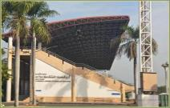
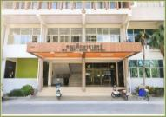
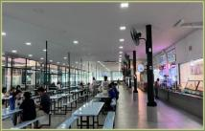
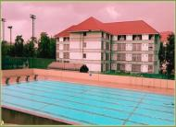

I 校园环境

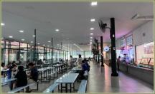
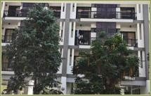

学校配套设施完备， 学生宿舍 、国际会议中心 、附属医院 、体育馆 、图书馆 、礼堂 、游泳 池 、运动场 、食堂等一应俱全 ，可全方位满足人才培养的需要 。学校日常管理严格，24 小时保 安执勤 ，无证人员严禁进入， 为学生提供了舒适安静的学习环境 。

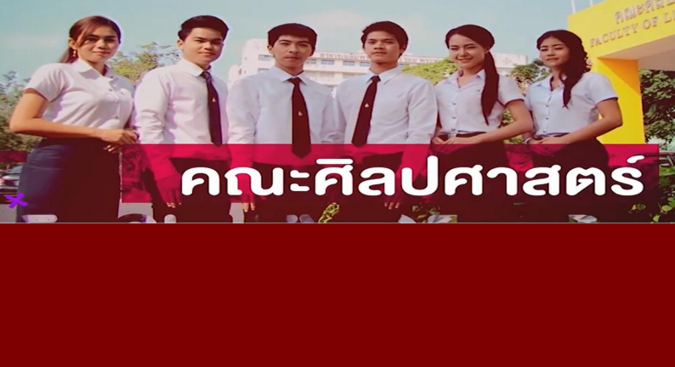

版权归北京鸿莘国际教育咨询有限公司所有，
未经授权 ，严禁使用。

二、项目优势
“
综合性高等学府
泰国教育部直属的最高等级的公立大学，采取灵活性弹性教学模式 。在遵守泰国教育 部政策的前提下 ，可自行决定授课时间 、授课方式以及国际教育交流与合作等事项 。

教学规范严格
泰国教育部直属的全日制综合性公立大学，不以盈利为目的 。能够严格执行泰国教育部 办学政策 ，规范办学行为 ，确保全部课程符合中泰两国的学历认证政策 。

设备设施完善
教学和配套设施非常完备 ，学生宿舍 、国际会议中心 、附属医院 、体育馆 、图书馆 、礼
堂 、游泳池 、运动场 、食堂等一应俱全 ，可全方位满足人才培养的需要 。
证书含金量高
塔亚武里皇家理工大学由著名教授担任授课， 师资力量雄厚 。
学费便宜 ，寒暑假授课 ，在职可读 。
国内外承认全日制学历 ，毕业回国享受留学生福利政策 。
一站式留学服务
专业团队 ，服务完善 ，可提供从申请到毕业全程流程优质服务 。
鸿莘在海外设有服务团队，学生仅需专注学业，程序性工作均由学校统一部署，免除学 生后顾之忧 。

版权归北京鸿莘国际教育咨询有限公司所有，
未经授权 ，严禁使用。

三、项目介绍

塔亚武里皇家理工大学联合北京鸿莘国际教育
咨询有限公司推出“新时代学历提升计划”包含
本科、硕士两个层次。

硕士专业：教育学硕士（课程与学习管理创新）
英 文： Master of Education Program in Curriculum and Learning Management Innovation
报名截至时间 ：2024 年 5 月 31 日
学制：2年
授课语言：英语
录取要求：塔亚武里大学实行申请审核制入学， 申请资料齐全通过学校审核或面试即可录取 。
申请条件： 国内应往届本科毕业证书或同等学历证明
语言要求：入学无语言要求
毕业要求：修完学分+论文答辩+普刊发表 1 篇文章
学习费用： 12 万人民币

版权归北京鸿莘国际教育咨询有限公司所有，
未经授权 ，严禁使用。

四、教学管理

◉教学计划：
同欧美国家一样 ，泰国采用学分制教育体系， 而非学年制教育体系， 即：修满学分即可毕业，
学生可根据自己的时间决定每个学期是否学习 。
.硕士教学计划：塔亚武里皇家理工大学硕士课程总学分为 36 学分 ，其中课程 30 学分 ，论文 6 学
分 。硕士生至少需要 4 个学期可修满全部学分 ，最长学习时间不能超过 5 年 。

硕士教学计划（2024 年 5 月 31 日入学）
No | 学期 | 课程时间 | 停留时间 | 教学任务 | 学分
1 | 第一学期 | 7-11 月 | 2 个月 | 4 门课程 | 12
2 | 第二学期 | 12-4 月 | 1 个月 | 4 门课程+论文 1-3 章 | 12
3 | 第三学期 | 7-11 月 | 2 个月 | 英语课程+论文 4-5 章 | 6
4 | 第四学期 | 12-4 月 | 1 个月 | 论文答辩+发表 | 6

说明事项：
1.课程期间 ，每学期学习时间不少于 2 个月；论文期间 ，每学期学习时间不少于 1 个月 ，硕士累
计学习时间不少于 180 天 ，建议海外停留时间 210 天左右 。
2.跨专业申请无需注册桥梁课程 ，经校方评估入学 。
3.硕士学生必须完成 4 个学期的课程 。若某学期不能参加课程 ，可顺延至下一学期 。

五、报名申请及入学材料

◉申请前材料准备：

1）入学申请表；
2）前置学历毕业证或学位证（公证中英文扫描件）；
3）前置学历成绩单（公证中英文扫描件）；
4）无犯罪证明（公证中英文扫描件）；
5）护照首页（扫描件）；
6）身份证正反面（扫描件）；
7）2 寸彩色免冠照片（电子证件照）；

◉出国前准备及相关地面服务：
1） 5 万以上存款证明（冻结三个月）；

2）居住所在地居住证明或所在单位保密函一份；

3） 申请留学生签证；

4）预定赴泰航班，并把相关信息并报到中国代表处；

5）按照学生姓名、航班号、到达时间派专人接机；

6）学生到校办理注册相关手续；

7）参观和熟悉校园环境，为学生安排宿舍，带领购

买校服、泰国电话卡及生活用品等；

版权归北京鸿莘国际教育咨询有限公司所有，
未经授权 ，严禁使用。

六、毕业要求及学位认证

◉毕业要求
塔亚武里皇家理工大学严格执行泰国教育部的毕业政策 ，具体为：
1) 修满课程学分
硕士 8 门专业课 ，一门语言课程 ，论文 6 学分 ，共 36 学分；
2) 语言等级考试
参加公共英语班+RUMTT 英文考试
3) 通过综合考试
学生在修满课程学分后 ，参加统一的综合考试 。考试合格 ，进入论文阶段 。
4) 普刊文章发表
塔亚武里皇家理工在毕业前组织学术会议 ，统一安排硕士的文章发表 。
5) 完成论文答辩
硕士论文 70-100 页 ，论文为英文撰写 ，英文答辩 ，查重率不能超过 15% 。
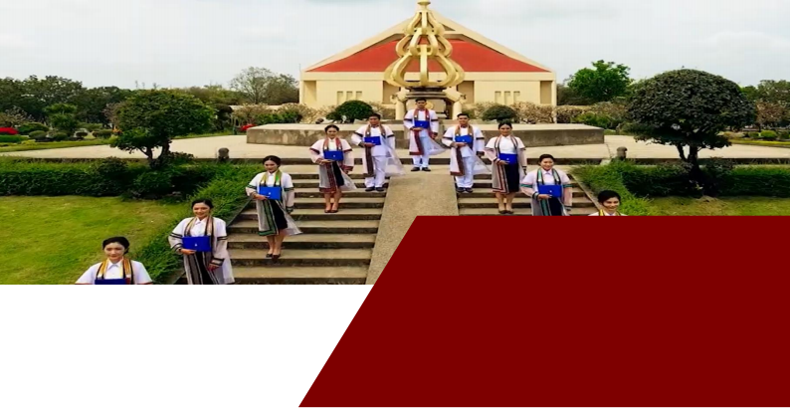

版权归北京鸿莘国际教育咨询有限公司所有，
未经授权 ，严禁使用。

七、学位认证

◉学位认证：
塔亚武里皇家理工大学毕业文件为学位证和成绩单， 由学校统一办理 ，通常办理周期为 2 个月 左右 。学位证和成绩单颁发后，在线递交中国教育部留学服务中心，申请中留服认证 。认证周期为 20
个工作日左右 。

●塔亚武里皇家理工大学毕业文件和相关认证示例如下：

毕业证明文件

中留服认证

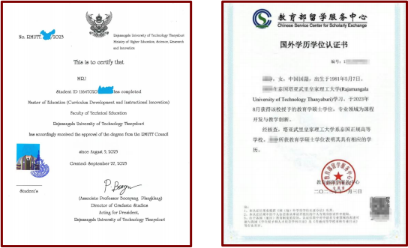

八、入学流程

01 提交申请材料
缴纳申请费并提交全部申请所需材料

02 材料审核 ，线上面试
中泰双方办公室对报名资料进行审核， 线上面试

03 录取通知
发送录取通知书， 学员正式录取

04 缴纳学费
缴纳学费并办理相关入学手续

申请制入学 学历提升 国际视野 性价比高

版权归北京鸿莘国际教育咨询有限公司所有，
未经授权 ，严禁使用。

鸿莘国际教育

北京鸿莘国际教育咨询有限公司是一家海归留学
人员创办的国际教育服务机构 。
拥有非常优质和雄厚的中国及海外高等院校 、高
水平职业教育机构和组织资源 。
为了响应一带一路国家发展战略， 助力职业教育 走向世界， 鸿莘国际深耕国际教育领域， 通过自 身资源优势帮助中国高等职业院校与海外院校达 成官方战略合作， 并研发精细化国际院校合作交
流运营新模式 。
加快构建现代职业教育体系 。同时， 推动职业教 育走出去， 引进国外先进的教育资源， 打造中国 特色职业教育品牌， 实现中国与世界职业教育的
双向融通 。

